XXXX大学2016—2017学年春季学期
学号： 姓名： 学院： 年级： 班级：

------------------------------------------------- 密 － 封 － 线 ----------------------------------------------------
《大学物理》考试试卷（A）卷
考试形式： 闭卷笔试 考试时间： 150 分钟 满分： 100 分。
题 号 | 一 | 二 | 三 | 总 分 | 核分
得 分
评阅人
说明：1、所有答题都写在此试卷纸密封线右边，写在其它纸上一律无效。
2、密封线左边请勿答题，密封线外不得有姓名及相关标记。
得分 | 一、单选题（共10小题，每小题3分，共30分）
1．一质点沿轴运动，其速度与时间的关系为：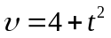m/s，当t=3s时，质点位于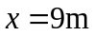处，则质点的运动方程为[ ]（SI）
(A) 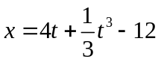 (B) 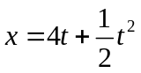
(C) 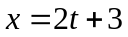 (D) 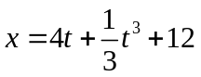
2．一质点在力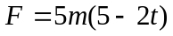(SI)的作用下，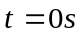时从静止开始作直线运动，式中为质点的质量，为时间，则当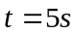时，质点的速率为［ ］
(A) 50 m/s； (B) 25 m/s； (C) 0； (D) -50 m/s．
3．一转动惯量为I，半径为R的水平转台，可绕过其中心的竖直轴转动，开始时转台以匀角速度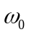转动，此时有一质量为m的人（视作质点）站在转台中心。随后人沿半径向外跑去，当人到达转台边缘时，转台的角速度为［ ］
（A） （B）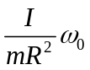 （C） 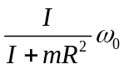 （D） 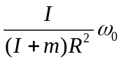
4．气缸中有一定量的氦气(视为理想气体)，经过绝热压缩，体积变为原来的一半，则气体分子的平均速率变为原来的［ ］
(A) 2^{4/5}倍； (B) 2^{2/3}倍； (C) 2^{2/5}倍； (D) 2^{1/3}倍．
5．一绝热容器被隔板分成两半，一半是真空，另一半是理想气体。若把隔板抽出，气体将进行自由膨胀，然后达到新的平衡态，在此过程中，系统内能和熵的变化情况是［ ］
(A) 两者均不变； (B) 两者均增加；
(C) 内能减少，熵增加； (D) 内能不变，熵增加。
6．选无穷远处为电势零点，半径为R的导体球带电后，其电势为U₀，则球外离球心距离为r处的电场强度的大小为［ ］
(A) 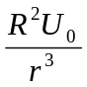； (B) 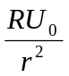； (C) 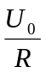 ； (D) 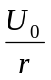．
7．一平行板电容器中充满相对介电常量为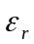的各向同性均匀电介质．已知介质表面极化电荷面密度为±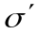，则极化电荷在电容器中产生的电场强度的大小为［ ］
(A) 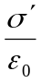； (B) 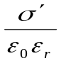； (C) 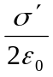； (D) 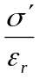．
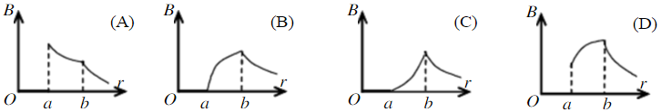
8．无限长载流空心柱形导体的内外半径分别为a、b，电流在导体截面上均匀分布，则空间各处的磁感应强度的大小B与场点到圆柱中心轴线的距离r的关系定性地如图所示．正确的图是［ ］

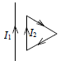
9．如图，无限长直载流导线与正三角形载流线圈在同一平面内，
若长直导线固定不动，则载流三角形线圈将［ ］
(A) 向着长直导线平移； (B) 离开长直导线平移；
(C) 转动； (D) 不动．
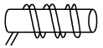
10．用电阻丝绕制标准电阻时，常在圆柱陶瓷上用图示双线绕制方法绕制，其主要目的是［ ］
(A) 减少电阻的电容； (B) 增加电阻的阻值；
(C) 提高电阻的精度； (D) 制作无自感电阻．
得分 | 二、填空题（共8小题，共30分）
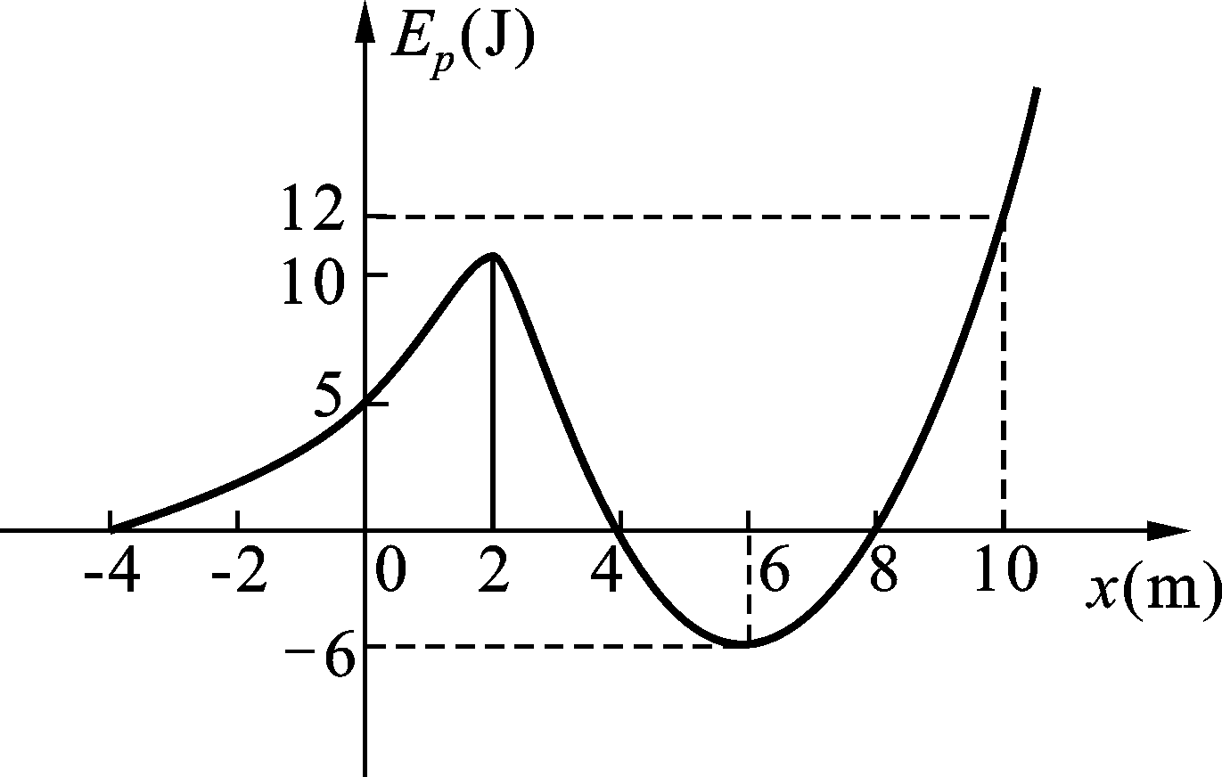
1(本题3分)．在半径为R的圆周上运动的质点，其速率与时间关系为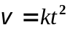（式中k为常量），则从t = 0到t时刻质点走过的路程S(t) =__________________；
t时刻质点的切向加速度大小a_{t} =______________；
t时刻质点的法向加速度大小a_{n} =______________．
2(本题3分)．一维保守力的势能曲线如图所示，则总能量E为12J的粒子的运动范围为 ；粒子的动能E_{k}最大与最小时，分别在 、 m。
3(本题3分)．一质点的质量为m，运动学方程为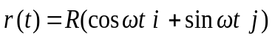（式中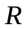、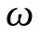为正的常量），则此质点所受的对原点的力矩为 ，对原点的角动量为 。
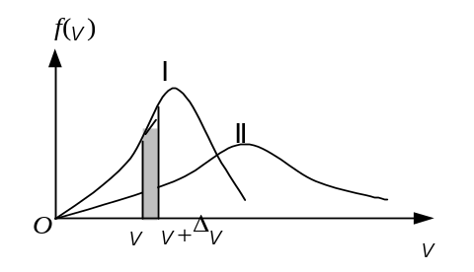4(本题5分)．图示的曲线Ⅰ、Ⅱ表示氦气或氧气在同一温度下分子按速率的分布曲线，则曲线____表示氧气分子的速率分布曲线；
学号： 姓名： 学院： 年级： 班级：

------------------------------------------------- 密 － 封 － 线 ----------------------------------------------------
阴影窄条面积表示_____________________________
_________________________________________．
分布曲线下所包围的面积表示___________________
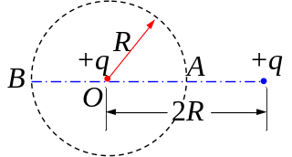
_____________________________________________．
5(本题4分)．如图，真空中两个相距2R，电量都均为+q的
点电荷。若以其中一点电荷所在处O点为球心，作半径为R的
球面，则通过该球面的电通量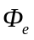=_______；球面上A、B两点
处场强的大小分别为_________、__________．
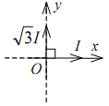
6(本题4分)．将两个电容器1和2串联后始终与稳压电源保持联接，现若在电容器2中充入电介质，则电容器1上的电势差______________；电容器1极板上的电量绝对值____________．
7(本题3分)．如图，在平面内有两根分别通有电流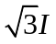和的长直导线，它们互相绝缘且垂直．则在此平面内磁感强度为零的点的轨迹方程为_______________．
8(本题5分)．一面积为S，载有电流I的平面闭合线圈置于磁感强度为的均匀磁场中，此线圈受到磁力矩的最大值为________，此时通过线圈的磁通量为________．
当此线圈受到最小的磁力矩作用时通过线圈的磁通量为________________．
得分 | 三、计算与证明题（共5小题，每小题8分，共40分）
1．质量为m的子弹以水平速度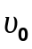射入沙土中，设子弹在沙土中所受阻力大小与速率成正比，比例系数为，忽略子弹重力，以射入点为坐标原点并开始计时, 射入方向为轴正方向, 求：
(1) 子弹射入沙土后，速度与时间的关系；
(2) 子弹在沙土中的最大运动距离。

2．一轴承光滑的定滑轮，质量为，半径为，一根足够长且不能伸长的轻绳，一端固定在定滑轮上，另一端系有一质量为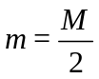的物体，如图所示．已知定滑轮的转动惯量为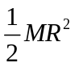，开始时以大小为的角速度绕中心轴顺时针方针转动。求：
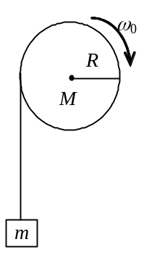 (1) 定滑轮的角加速度的大小；
(2) 当物体上升能达到的最大高度；

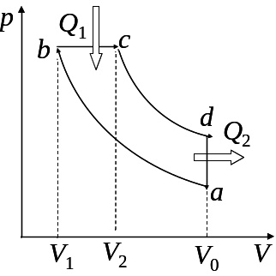
3．坦克、装甲车等大型动力装备常使用柴油发动机，其循环可以用如图示所示的循环近似模拟。其中a→b是绝热压缩过程，代表活塞快速移动压缩空气的过程；b→c等压吸热过程，模拟高压油泵把燃油喷入汽缸中，燃油与高温气体混合燃烧升温并膨胀对外做功的过程；c→d绝热膨胀过程，表示燃烧完后，气体继续膨胀做功降温过程；d→a等容放热过程，模拟排气阀打开的排气过程，这样的循环过程称为狄塞尔循环。设工作物质为比热容比为的理想气体，V2/V1 = r₁，V0/V1 = r₂。
学号： 姓名： 学院： 年级： 班级：

------------------------------------------------- 密 － 封 － 线 ----------------------------------------------------
试证明：柴油机狄塞尔循环的效率可表示为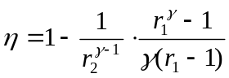。

4．真空中一个半径为R的球面均匀带正电Q，其电量保持不变。在库仑排斥力的作用下发生膨胀，其半径增大为2R。求膨胀过程中库仑力所做的功。

5．在相距2r+l的平行长直载流导线中间放置一固定的∏字形支架，如图．该支架由硬导线和一电阻串联而成且与载流导线在同一平面内．两长直导线中电流强度的方向相反，大小均为I．金属杆DE垂直嵌在支架两臂导线之间，以速度在支架上滑动，求此时DE中的感应电动势．
